Объекты компьютерной экспертизы

1) Аппаратные объекты
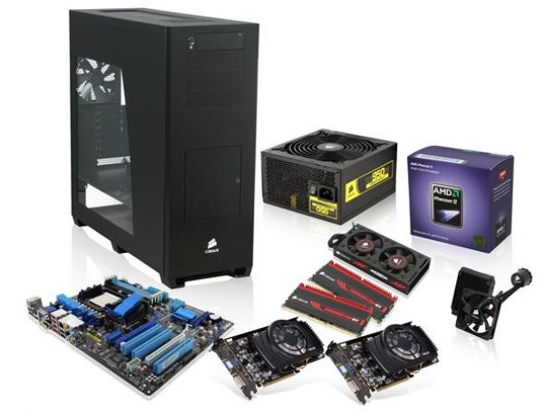
- персональные компьютеры
- периферийные устройства
- сетевые аппаратные средства
- интегрированные системы: органайзеры, мобильные телефоны, иммобилайзеры, транспондеры, круиз-контроллеры

- комплектующие: аппаратные блоки, платы расширения, микросхемы памяти, магнитные и лазерные диски, магнитные ленты, карты и т.п.

2) Программные объекты
- системное программное обеспечение
- прикладное программное обеспечение

3) Информационные объекты
- документация, изготовленная с использованием компьютерных средств
- данные в мультимедийных форматах
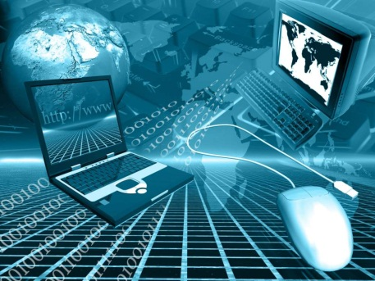
- базы данных и др. приложения

4) Сетевые объекты
- локальные и региональные сети
- проводные и беспроводные сети
- компоненты их внутренняя структура, интерфейсы и каналы взаимодействия

